**Тема: Паралелограм та його види.**

**Мета:**

* Систематизувати знання учнів про паралелограм та його види.
* Провести огляд типових задач. Формувати вміння застосовувати комплекс знань до розв’язування задач.
* Вчити учнів працювати разом і відповідати за свою роботу в групі.
* Підготувати учнів до написання контрольної роботи.

**Обладнання:** картки – завдання, картки-відповіді, кросворд.

**Тип уроку**: узагальнення й систематизація знань.

**Хід уроку**

**І. Мотивація навчальної діяльності.**

Ми завершили вивчення частини теми «Чотирикутники», зокрема ознайомились з такими фігурами, як паралелограм, прямокутник, ромб, квадрат. Навчились розпізнавати ці чотирикутники, вчили застосовувати властивості даних фігур при розв’язуванні задач. Сьогодні ми узагальнимо й систематизуємо вивчене, будемо використовувати наші знання у незвичних і несподіваних ситуаціях.

**ІІ. Узагальнення й систематизація знань.**

***Робота в групах.***

Потрібно згадати основні властивості чотирикутників. Дане завдання ми проведемо у формі відомої гри «Доміно».

**Правила гри:**У кожного учня є картка, що містить запитання і відповідь. Починає гру учень з картками, у яких позначені слова «Старт» і «Фініш». Він ставить стартове запитання і закінчує гру фінішною відповіддю. Кожен учень уважно стежить за ходом гри, щоб не пропустити свою відповідь.

**Запитання до гри**

* Старт. Яка фігура називається чотирикутником?
* Багатокутник, що має 4 вершини, 4 сторони і 2 діагоналі.
* Як називаються дві несуміжні сторони чотирикутника?
* Протилежні.
* Які вершини чотирикутника називаються протилежними?
* Дві вершини, що не є сусідніми.
* Чому дорівнює сума кутів опуклого чотирикутника?
* 360°
* Що називається паралелограмом?
* Чотирикутник, у якого протилежні сторони попарно паралельні. Чи є паралелограм опуклим чотирикутником?
* Є.
* Що таке ромб?
* Паралелограм, у якого всі сторони рівні.
* Що називається квадратом?
* Прямокутник, у якого всі сторони рівні.
* Назвіть властивості квадрата.
* Усі кути прямі, діагоналі рівні, діагоналі перетинаються під прямим кутом і є бісектрисами кутів.
* Назвіть одну з ознак паралелограма.
* У чотирикутнику дві сторони рівні і паралельні.
* Назвіть властивість діагоналей прямокутника.
* Діагоналі рівні.
* Назвіть особливу властивість ромба.
* *Діагоналі ромба перпендикулярні та є бісектрисами його кутів.*
* Фініш

Так, я бачу, що ви пам’ятаєте властивості чотирикутників і хочу задати вам ще ось такі запитання:

Сформулюйте означення прямокутника через чотирикутник.

1 група

* …квадрата через ромб.
* …ромба через чотирикутник.

2 група

* …квадрата через паралелограм.
* …прямокутника через паралелограм.

3 група

* …квадрата через чотирикутник.
* …ромба через паралелограм.

Прошу командирів груп оцінити роботу учасників вашої групи за дане завдання.

І як підсумок першого етапу уроку розглянемо малюнок, на якому зображено співвідношення між видами паралелограмів.

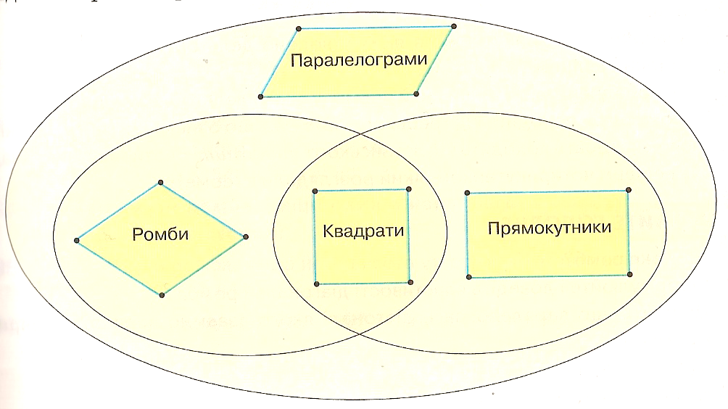

* **ІІІ. *Огляд типових задач.***

Усі групи одержують одне й те саме завдання, яке проектується на дошці.

**1. Знайти невідомі кути чотирикутників.**

А

В

С

Д

К

С

А

В

Д

М

Р

К

С

К

1. Дано паралелограм ABCD.,.

2. Дано паралелограм KPCM.

3. Дано прямокутник ABCD, АК – бісектриса кута $BАD, <$ K $АD=50°$.

**2.Знайти периметр чотирикутника.**

1) Дано прямокутник ABCD. AB=8мс,BC=5см.

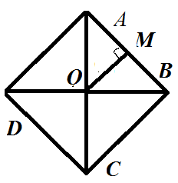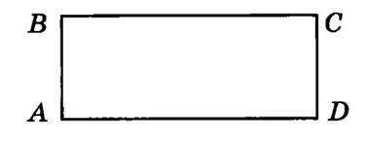

2) Дано квадрат ABCD. ОМ=8см.

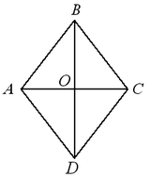

3) Дано ромбABCD. , АС = 7см.

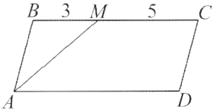

4) Дано паралелограм ABCD, АМ – бісектриса кута $ВАD$, ВМ =3см, МС = 5см.

Розкласти результати в порядку зростання і, повернувши картки з відповідями другою стороною прочитати слово – АРХІТЕКТОР. Це виконує група, яка першою виконала завдання.

Отже, **Архітектор** (із [грецької мови](http://uk.wikipedia.org/wiki/%D0%93%D1%80%D0%B5%D1%86%D1%8C%D0%BA%D0%B0_%D0%BC%D0%BE%D0%B2%D0%B0) «arkhitektōn»: apxi +tektōn-будівник) — [фахівець](http://uk.wikipedia.org/wiki/%D0%A4%D0%B0%D1%85%D1%96%D0%B2%D0%B5%D1%86%D1%8C), який за допомогою матеріально-технічних ресурсів створює [проект](http://uk.wikipedia.org/wiki/%D0%9F%D1%80%D0%BE%D0%B5%D0%BA%D1%82) організації простору. Основне завдання архітектора — створити максимально зручне середовище для життєдіяльності людини.

***Засади діяльності***

[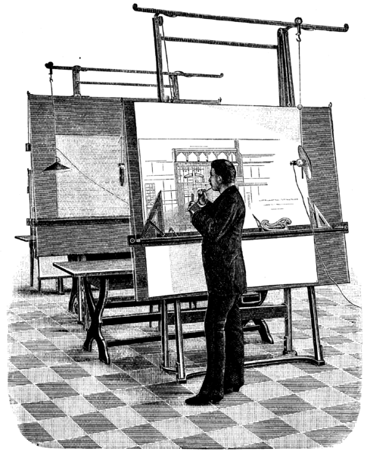](http://upload.wikimedia.org/wikipedia/commons/f/fb/Architect.png)Діяльність архітектора зумовлена вимогами часу та науково-технічним прогресом. Кожна епоха вирізняється своїм баченням організації простору — [стилем](http://uk.wikipedia.org/wiki/%D0%A1%D1%82%D0%B8%D0%BB%D1%8C), що є похідною естетичного втілення науково-технічного прогресу та суспільних вимог до середовища. Проте рисою архітектора є прагнення поліпшити середовище, в якому ми живемо, максимально його ідеалізувати і тим самим створити новочасний [стиль](http://uk.wikipedia.org/wiki/%D0%A1%D1%82%D0%B8%D0%BB%D1%8C).

Архітектор повинен досконало орієнтуватись у сучасності і вміти передбачати майбутнє. Адже об'єкти, створені ним, як правило, «живуть» довше за свого автора. Архітектор повинен знати психологію людини та вміти запрограмувати сценарій її побуту в просторі таким чином, щоб вона почувалась максимально комфортно.

**V. Перевірка знань кожного  учня.**

**Тестування.**

**Виконання тестових завдань із наступною взаємоперевіркою**

**Варіант І**

1. Одна із сторін паралелограма в 4 рази більша від іншої, а пери­метр становить 30 см. Чому дорівнюють сторони паралелограма?

а) 4 см, 4 см, 16 см, 16 см;

б) 6 см, 24 см, 6 см, 24 см;

в) 3 см, 12 см, 3 см, 12 см.

1. Знайдіть кути паралелограма, якщо відомо, що один з них біль­ший від іншого на 50°.

а)   70°, 120°;

б) 115°, 65°;

в) 125°, 75°.

1. Знайдіть периметр ромба ABCD, якщо відомо, що довжина його меншої діагоналі АС дорівнює 4 см, а тупий кут дорівнює 120°.

а)   64 см;

б) 20 см;

в) 16 см.

1. Діагональ ромба утворює з однією з його сторін кут 25°. Знайдіть більший кут ромба.

а)   100°;

б) 130°;

в) 50°.

1. Бісектриси кутів прямокутника перетинаються в точках М, N, Р, К. Вершинами якого чотирикутника є ці точки?

а) Ромба;

б) прямокутника;

в) квадрата.

1. У колі діаметри MN і KF перетинаються під кутом 60°. Знай­діть меншу сторону чотирикутника MKNF, якщо діаметр кола дорівнює20 см.

а) 25 см;

б) 2,5 см;

в) 10 см.

**Варіант II**

1. Одна із сторін паралелограма на 10 см більша від іншої, а пери­метр становить 68 см. Знайдіть довжини сторін паралелограма.

а) 10 см, 10 см, 22 см, 22 см;

б) 22 см, 22 см, 12 см, 12 см;

в) 10 см, 10 см, 12 см, 12 см.

1. Знайдіть кути паралелограма, якщо відомо, що один з них менший від іншого на 40°.

а) 120°, 80°;

б) 130°, 90°;

в) 110°, 70°.

1. Знайдіть периметр ромба ABCD, якщо менша діагональ АС дорівнює 5 дм, а кут між цією діагоналлю та стороною ромба дорівнює 60°.

а) 64 дм;

б) 20 дм;

в) 16 дм.

1. Діагональ ромба дорівнює його стороні. Знайдіть більший кут ромба.

а) 120°;

б) 100°;

в) 60°.

1. Бісектриси кутів паралелограма перетинаються в точках N, Р, О, К. Вершинами якого чотирикутника є ці точки?

а) Паралелограма;

б) прямокутника;

в) ромба.

1. У колі діаметри MN і KF перетинаються під кутом 60°. Знай­діть меншу сторону чотирикутника MKNF, якщо діаметр кола дорівнює 10 см.

а) 15 см;

б) 5 см;

в) 3,5 см.

**VІ. Підсумок  уроку.**

Учні  відповідають  на  запитання  вчителя:

* Що цікавого  дізналися  ви  сьогодні  на  уроці?
* Що сподобалося  найбільше?
* Які були труднощі?
* Над чим треба ще попрацювати вдома?

Учні:

* сьогодні на уроці я навчився…
* сьогодні на уроці я запам’ятав…
* сьогодні на уроці я повторив…

**Завдання  додому:**

Підготуватися  до  контрольної  роботи.

**Використані джерела:**

1. Геометрія: Підручник для 8кл. загальноосвітніх навч. закладів∕ А.Г. Мерзляк, В.Б.Полонський, М.С.Якір.-Х.: Гімназія, 2014.- 272с.:іл.
2. «Математика. Навчальна програма для учнів 5-9 класів загальноосвітніх навчальних закладів» (авт. Бурда М.І., Мальований Ю.І., Нелін Є.П., Номіровський Д.А., Паньков А.В., Тарасенкова Н.А., Чемерис М.В., Якір М.С. Програма затверджена Наказом Міністерства освіти і науки України від 07.06.2017 № 804)
3. https://uk.wikipedia.org/wiki/